**招 聘 简 章**

华东师范大学第二附属中学松江基础教育集团

上海市松江区洞泾外国语实验学校

**【学校简介】**

华东师范大学第二附属中学松江基础教育集团洞泾外国语实验学校（简称洞泾外国语），创办于2022年9月，学校地理位置优越，上海地铁9号线及嘉松公路贯穿南北，附近的12号线西延伸段即将动工；西傍佘山国家级度假区，东临长三角G60科创走廊，南接高水平打造的城市客厅“洞泾未来湾”。学校于2022年9月加入华东师范大学第二附属中学松江基础教育集团，目前是一所公办九年一贯制学校。分设小学部35个班、初中部28个班，建设规划高中24个教学班。

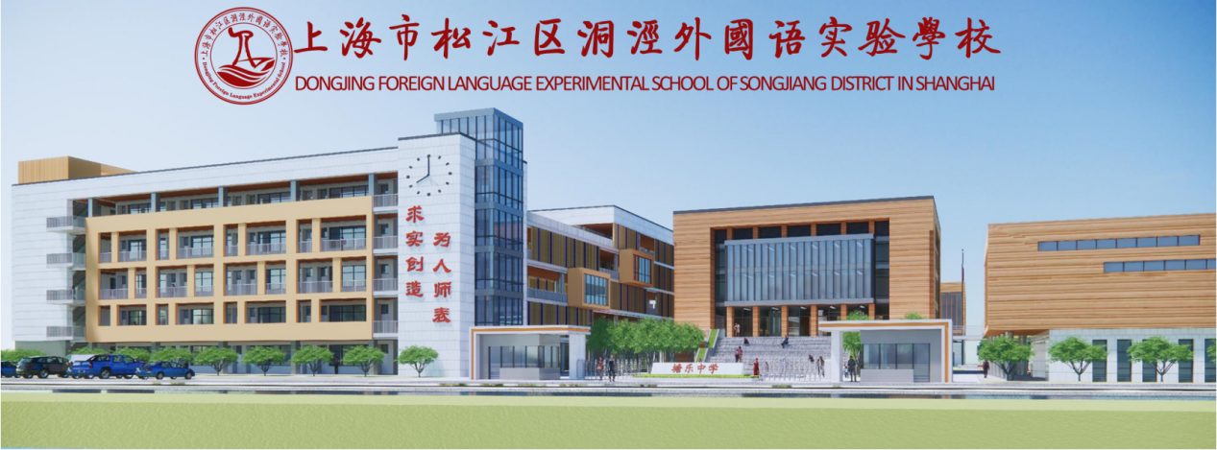**【招聘岗位】**

**中、小学语文；中小学数学；中小学英语；中小学体育；中小学音乐；中小学美术；中小学科学；中小学道德与法治；中小学劳动；中小学信息技术；中学物理、化学；中学历史；**

**【报名方式】**

1. 请应聘者提交个人简历（命名为：应聘学科+姓名+毕业学校）：需包含个人近3个月内的证件照。

2.同步提供证件压缩包，包括：学历和学位证书（含本科阶段）、普通话等级证书、教师资格证、外语等级证书、职称证明（在职）等。

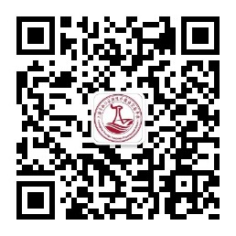把简历和证件两个附件发送至邮箱：[djwgysongjiang@126.com。](mailto:djwgysongjiang@126.com。)

2. 邮件标题为：“应聘学科+姓名+毕业学校” 。

3. 我校将通过电话或邮件方式发出面试入围通知，未入围者恕不另行通知。

**【联系方式】**

学校地址：上海市松江区洞伟路600号

联系方式：18502153204  王老师

招聘邮箱：[djwgysongjiang@126.com](mailto:djwgysongjiang@126.com)

**请关注学校微信公众号，了解详情！**

**学校活动剪影**

|  |  |
| --- | --- |
| **学校概念图** | **学校第一届教师集体照** |
| **中学南大门** |  |
| **教师集体培训** | **教师团建活动** |
|  |  |
| **我们开学啦！** | **师生开学典礼** |
|  |  |
| **教师宣誓活动** | **我们的爱心团队** |
|  |  |